国家电网公司集中规模招标采购
国网江西省电力公司
国网江西省标准化技术规范书

_铁附件

目 次
1 范围 1
2 规范性引用文件 1
3 总则 2
4 原材料负偏差要求 4
5 加工技术要求和性能参数 5
6 紧固件和防松、防卸装置 9
7 技术服务、检验和监造 10
8 标识、包装、运输 11
9 验收 12

铁附件采购标准通用技术规范
1 范围
本部分规定了铁附件招标的总则、原材料负偏差要求、加工技术参数和性能参数、紧固件和防松、防卸装置、技术服务、工厂检验、监造、标识、包装、运输、验收的一般要求。
本部分适用于铁附件招标。
2 规范性引用文件
下列文件对于本文件的应用是必不可少的。凡是注日期的引用文件，仅注日期的版本适用于本文件。凡是不注日期的引用文件，其最新版本适用于本文件。
GB/T 41 六角螺母C级
GB/T 470 锌锭
GB/T 700 碳素结构钢
GB/T 706 热轧型钢
GB/T 709 热轧钢板和钢带尺寸、外形、重量及允许偏差
GB/T 805 扣紧螺母GB/T 985.1 气焊、焊条手工电弧、气体保护焊和高能束焊的推荐坡口
GB/T 985.2 埋弧焊的推荐坡口
GB/T 1591 低合金高强度结构钢
GB/T 2694 输电线路铁塔制造技术条件
GB/T 3098.1 紧固件 机械性能螺栓 螺钉和螺柱
GB/T3098.2 紧固件 机械性能螺母 粗牙螺纹
GB/T 3274 碳素结构钢和低合金结构钢 热轧厚钢板和钢带
GB/T 3323 金属熔化焊焊接接头射线照相
GB/T 5117 碳钢焊条
GB/T 5118 低合金钢焊条
GB/T 5267.3 紧固件 热浸镀锌层
GB/T 5780 六角头螺栓C级
GB/T 8110 气体保护电弧焊用碳钢、低合金钢焊丝
GB/T 8162 结构用无缝钢管
GB/T 9787 热轧等边角钢尺寸、外形、重量及允许偏差
GB/T 10045 碳钢药芯焊丝
GB/T 11345 钢焊缝手工超声波探伤方法和探伤结果的分级
GB/T 12470 埋弧焊用低合金钢焊丝和焊剂
GB/T 13912 金属覆盖层 钢铁制件热浸镀锌层技术要求及试验方法
GB/T 17493 低合金钢药芯焊丝
GB 50205 钢结构工程施工质量验收规范
GB 50661 钢结构焊接规范
DL/T 646 输变电钢管结构制造技术条件
DL/T 764.4 输电线路铁塔及电力金具紧固件冷镦热浸镀锌螺栓与螺母
HG/T 2537 焊接用二氧化碳
HG/T 3728 焊接用混合气
JB/T 3223 焊接材料质量管理规程
JGJ81 建筑钢结构焊接技术规程
YB/T 4163 铁塔用热轧角钢
3总则
3.1 一般规定
3.1.1 投标人应具备招标公告所要求的资质，具体资质要求详见招标文件的商务部分。
3.1.2 投标人应仔细阅读本标准（通用部分和专用部分）在内的招标文件阐述的全部条款。投标人提供的制造技术规范应符合本部分所规定的要求。
3.1.3 投标人应满足铁附件制造过程的放样、原材料采购、紧固件采购、构件加工、试组装、镀锌、质量检验、包装及运输、售后服务等过程应执行的技术标准及要求。
3.1.4 本部分提出的是最低限度的技术要求，并未对一切技术细节作出规定，也未充分引述有关标准和规范的条文，投标人应提供符合本部分引用标准的最新版本标准和符合本部分技术要求的全新产品，当相关标准要求的技术参数不一致时，按要求较高的参数执行。当本部分规定的技术参数高于标准要求时，执行本部分规定的技术参数。
3.1.5 投标人提供的产品质量应满足GB/T 2694、DL/T 646、Q/GDW 384等标准的要求。
3.1.6 铁附件制造企业应根据现行国家及行业标准、批准的施工图及有关技术文件，按计划工期要求进行加工。中标方提供的铁附件应是全新的。不能因施工图和技术文件的遗漏、疏忽和不明确而解脱中标方提供符合相关标准要求的铁附件的责任。中标方若发现技术文件有不正确之处，必须通知项目管理单位，在差异问题未纠正之前仍进行的任何工作，应由中标方负责。
3.1.7 如果投标人没有以书面形式对本部分的条文提出差异，则认为投标人提供的铁附件完全符合本部分的要求。如有与本部分要求不一致的地方，应逐项填写招标文件中的技术差异表。
3.1.8 本部分可作为订货合同的附件，与合同具有同等的法律效力。本部分未尽事宜，由合同签约双方在合同谈判时协商确定。
3.1.9 本部分中涉及有关商务方面的内容，如与招标文件的商务部分有矛盾时，以商务部分为准。
3.1.10 本部分各条款如与专用部分有冲突，以专用部分为准。
3.2 投标人应提供的资格文件
3.1.2.1投标人应提供详实投标人资格文件。投标人应保证所提交文件的真实性。基本资质不满足要求、投标资料不详实或严重漏项将导致废标。
3.2.2 投标人应提供ISO 9000质量管理体系认证证书复印件，且体系应覆盖所投标包的产品范围；应提供相应产品的生产许可证复印件以及相应产品的生产业绩及合同复印件。
3.2.3 铁附件焊接作业人员，应具有相应资格证书。
3.2.4 投标人应提供与所投标包相应或以上电压等级的铁附件供货记录，供货业绩填写表见表1，且须提供先前中标地区运行部门证明材料为参照。
表1 供货业绩（投标人填写）
序号 | 工程名称 | 供货数量（t） | 合同签订时间 | 投运时间 | 用户名称 | 联系人 | 联系方式
合 计 |  |  | — | — | — | — | —
注1：投标人按照电压等级分别提供业绩。
注2：本表所列应为近3年以来的供货业绩。

3.2.5 投标人应提供与所投标包相应的铁附件制造所依据的技术规范、工艺和标准。
3.2.6 投标人近两年在国内相应电压等级工程供货合同执行过程中售后服务未有不良记录。主要材料、核心部件性能参数，须提供先前该公司售出的铁附件所用材质的购置合同、钢材质量证明书、投标人提供的锌层质量检测报告及钢材复检报告为参照。
3.2.7 投标人近两年在执行国内相应电压等级的铁附件供货合同中，未因严重质量问题而造成批量退货（同一合同10%及以上退货）。
3.2.8 投标人近两年在执行国内相应电压等级铁附件供货合同过程中，未因交货拖延问题而严重影响工程进度。
3.2.9 作为推荐的数据部分所提交的所有资料，对于中标方来说都应成为合同数据的一部分，对这些数据的任何差异均应项目管理单位予以认可。
3.2.10 投标人应提供生产招标产品的人员、检验设备、生产装备、台班生产能力、总生产能力等资料，生产设备和试验设备清单填写表见表2、表3，且须提供相关照片及支持性证明材料为参照
表2 主要生产设备清单（投标人填写）
序号 | 设备名称 | 型 号 | 数 量 | 购置日期
1
2
3
4
5
6
表3 主要试验设备清单（投标人填写）
序号 | 设 备 名 称 | 型 号 | 数 量 | 购 置 日 期 | 备 注
1
2
3

3.2.11 投标人须提供锌锭质量检测报告、镀锌生产设备及厂房照片、设备照片及支持性证明材料。自行进行镀锌的需提供镀锌车间照片及该厂镀锌质量把关检查程序，如镀锌外委的需提供外委合同及外委单位相应资质、生产能力等支持性证明材料。
3.2.12 除以上内容外，投标人应对本部分要求的其他内容明确应答或明确承诺。投标人应免费提交招标人要求的供合理评标用的补充数据和资料。
3.3 工作范围
中标方的工作范围为所委托加工的各类铁附件的放样、材料采购、构件加工、试组装、质量检验、镀锌、包装及运输、售后服务等。
3.4 应提交的技术数据和信息
3.4.1 生产进度表
中标方应在合同签订后15天内向项目管理单位提交生产进度控制表。生产进度控制表应以横道图表示材料采购、审图放样及试组装、批量生产、镀锌、工厂试验和检验、质量检验及包装发运的进度控制，包括对每项工作及其过程的补救方案和补救措施。
3.4.2 试组装安排
中标方在试组装前7天应向项目管理单位提交详细的试组装安排，以便项目管理单位决定是否组织有关各方参加验收。
3.4.3 文件和图纸
3.4.3.1合同签订后5天～20天内，项目管理单位向中标方提供铁附件加工图1式4份。铁附件制造完 工后20天内，中标方应将2套含修改内容的加工竣工图提供给项目管理单位。
3.4.3.2如果中标方在没有得到批准文件的情况下开始进行工作，中标方应对必要修改发生的费用承担全部的责任，不应因为有关文件的修改而变更合同价格，任何的修改和变更不减轻中标方对满 足本部分的要求和承担的责任。
3.4.3.3如需修改设计时，中标方应对设计部门经批准的书面修改文件报项目管理单位，提交文件内容包括（但不限于）工程名称、标题、中标方的专责工程师签名、准备日期和相应的修改文件编号。
3.4.4 应响应的的技术规范和工艺标准：
3.4.4.1投标人应明确应答或明确承诺，按所投标包类别制造过程应遵守的技术规范和工艺标准（包括企业标准和工艺规程）。如果需要，招标方可要求投标人免费提供完整、有效的规范、标准和 工艺文件。
3.4.4.2对于本部分的要求，投标人应根据材料供应、生产和检验设备、人力资源、生产工艺、质量标准及生产能力的真实情况如实填写技术偏差。
3.4.5 铁附件在出厂时，中标方应提供下列文件：
a） 产品出厂合格证1式2份。
b） 钢材、焊条、焊丝、锌锭及紧固件原始质保书和复验报告各2份。
c） 铁附件加工清单1式2份。
d） 设计变更和材料代用说明各2份（含修改后的安装说明）。
e） 制造过程的检验资料2套。
f） 全部铁附件加工完成后20天内，中标方向项目管理单位交付含修改内容的竣工草图各2套。
3.5 交货
铁附件交货期指铁附件抵达目的地的时间。中标方应对货物的制造、包装和运输到合同交货地负责，在货物交付时应提供完整的包装清单。
3.6 应满足的标准
铁附件至少应满足GB/T 41、GB/T 470、GB/T 700、GB/T 706、GB/T 709、GB/T 985.1、GB/T 985.2、GB/T 1591、GB/T 2694、GB/T 3098.1、GB/T3098.2、GB/T 3274、GB/T 3323、GB/T 5117、GB/T 5118、GB/T 5267.3、GB/T 5780、GB/T 8110、GB/T 8162、GB/T 9787、GB/T 10045、GB/T 11345、GB/T 12470、GB/T 13912、GB/T 17493、GB 50205、GB 50661、DL/T 646、DL/T 764.4、HG/T 2537、HG/T 3728、JB/T 3223、JGJ81、YB/T 4163中所列规定、规范和标准的最新版本的要求，但不限于上述所列规范和标准。
4 原材料负偏差要求
4.1 角钢、钢板尺寸的负偏差不大于国家标准规定的0.5倍，且存在负偏差的抽检产品数量不超过所有抽检产品数量的50%。
4.2 角钢截面尺寸偏差应满足表4要求，其他执行GB/T 706规定，且存在负偏差的抽检产品数量不超过所有抽检产品数量的50%。
表4等边角钢边厚度、边宽度允许偏差规定 mm
边宽度 | 边厚度允许偏差 | 边宽度允许偏差
≤56 | −0.2，+0.4 | −0.4，+0.8
＞56～90 | −0.3，+0.6 | −0.6，+1.2
＞90～140 | −0.4，+0.7 | −0.9，+1.8
＞140～200 | −0.5，+1.0 | −1.3，+2.5

4.3 钢板厚度允许偏差满足表5要求，其他执行GB/T 709规定，且存在负偏差的抽检产品数量不超过所有抽检产品数量的50%。
表5 单轧钢板厚度允许偏差 mm
公称厚度 | 下列公称宽度的厚度允许偏差
公称厚度 | ≤1500 | ＞1500～2500 | ＞2500～4000 | ＞4000
3～5.0 | −0.23，+0.45 | −0.28，+0.55 | −0.33，+0.65 | —
＞5.0～8.0 | −0.25，+0.50 | −0.3，～+0.60 | −0.38，+0.75 | —
＞8.0～15 | −0.28，+0.55 | −0.33，+0.65 | −0.40，+0.80 | −0.45，+0.90
＞15～25 | −0.33，+0.65 | −0.375，+0.75 | −0.45，+0.90 | −0.55，+1.10
＞25～40 | −0.35，+0.70 | −0.40，+0.80 | −0.50，+1.00 | −0.60，+1.20
＞40～60 | −0.40，+0.80 | −0.45，+0.90 | −0.55，+1.10 | −0.65，+1.30
4.4 铁附件供应商应确保钢材使用的可追溯性。
5 加工技术要求和性能参数
5.1 一般要求
5.1.1 铁附件的制造除符合设计图纸要求外，还应满足GB/T 2694和本部分的技术要求。
5.1.2 铁附件用钢材应符合GB/T 700、GB/T 706、YB/T 4163 、GB/T 1591、GB/T 8162 、GB/T 9787、GB/T 709、GB/T 3274和设计文件的技术要求，并附有质量证明书。所用的钢板、角钢按材料炉批号复位，螺栓按批号进行复检。
6.1.3 钢材在剪切和冲孔、冷矫正和冷弯曲时，其工作地点最低温度应按表6执行，否则不得进行冷加工作业。
表6 工 作 地 点 温 度
项 目 |  |  | 剪切和冲孔 | 冷矫正 | 冷弯曲
钢材  牌号 | Q235 | 工作地点温度不低于  （℃） | −5 | −10 | −10
钢材  牌号 | Q345 | 工作地点温度不低于  （℃） | 0 | −5 | −5

5.1.4 不同材质允许剪切、冲孔的最大厚度应符合表7的要求。
表7 允许剪切、冲孔的最大厚度
材 质 | 剪切最大厚度（≤，mm） | 冲孔最大厚度（≤，mm）
Q235 | 24 | 16
Q345 | 20 | 14

5.1.5 构件加工允许偏差见表8，其余见GB/T 2694。
表8 构件加工允许偏差
项 目 | 允许偏差（mm） | 示 意 图
长度L或宽度b | ±2.0 | 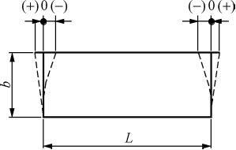
切断面垂直度P | ≤±(t/8)  且＜3.0
角钢端部垂直度P | ≤±(3b/100)  且＜±3.0 | 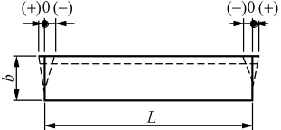
制弯的允许偏差
曲点（线）位移Δ | ±2.0 | 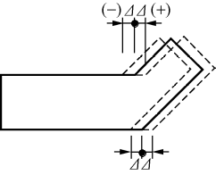
表8（续）
项 目 |  |  |  |  | 允许偏差（mm） | 示 意 图
制  弯  度  f | 钢 板 |  |  |  | ±(5L/1000) | 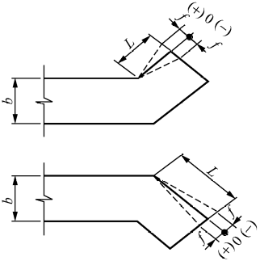
制  弯  度  f | 角钢  边宽  b  （mm） | 非接  头角  钢 | b≤50 |  | ±(7L/1000)
制  弯  度  f | 角钢  边宽  b  （mm） | 非接  头角  钢 | 50＜b≤100 |  | ±(5L/1000)
制  弯  度  f | 角钢  边宽  b  （mm） | 非接  头角  钢 | 100＜b≤200 |  | ±(3L/1000)
制  弯  度  f | 角钢  边宽  b  （mm） | 接头角钢  （不论肢宽b大小） |  |  | ±(1.5L/1000)
孔径  要求 |  | 孔径(镀锌件) |  |  | +0.5～−0.2 | 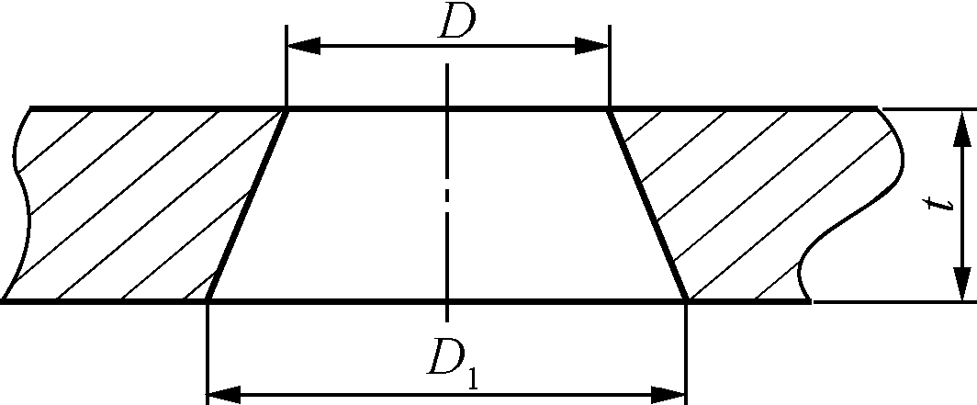
 |  | 孔径(非镀锌件) |  |  | +0.8～0
 |  | 孔锥度D₁－D |  |  | ≤0.12t
孔垂直度a |  |  |  |  | ≤0.03t≤0.5 | 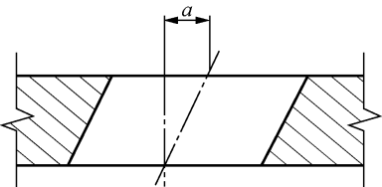
孔  位  置  度 | 角钢及钢板排间  距离ε |  |  | 相邻两排间 | ±0.7 |  | 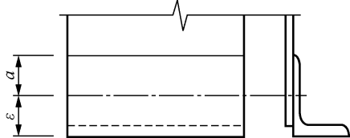
孔  位  置  度 |  |  |  | 任意两排间 | ±1.0
孔  位  置  度 | 角钢准距a |  |  |  | ±0.7
孔  位  置  度 | 同一组内任意两孔间L₁ |  |  |  | ±0.7 |  | 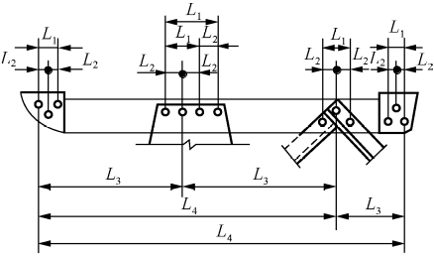
孔  位  置  度 | 同一组内相邻两孔间L₂ |  |  |  | ±0.5
孔  位  置  度 | 相邻两组的孔间L₃ |  |  |  | ±1.0
孔  位  置  度 | 不相邻组的孔间L₄ |  |  |  | ±1.5
角钢及钢板的端孔中心至  切断线的距离L_{d} |  |  |  |  | ±1.5 |  | 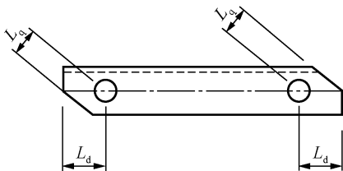
角钢端孔中心至切角边缘的距离L_{q} |  |  |  |  | ±1.5
清根、铲背、开坡口
清根h |  |  | d≤10 |  | ＋0.8～0.4 |  | 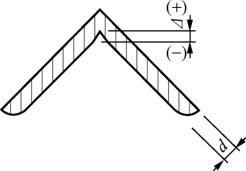
 |  |  | 10＜d≤16 |  | ＋1.2～0.4
 |  |  | d＞16 |  | ＋2.0～1.6
表8（续）
项 目 |  |  |  | 允许偏差（mm） | 示 意 图
角钢铲背圆弧半径R₁ |  |  |  | ＋2.0 |  | 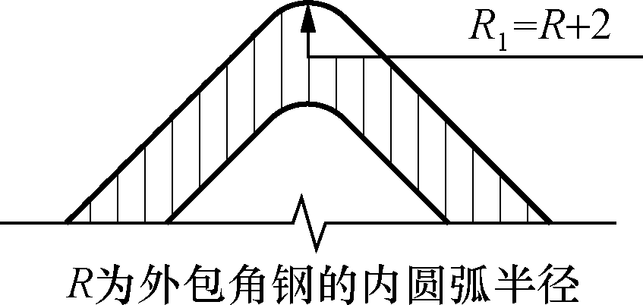
开坡口 | 开角α |  |  | ±5° |  | 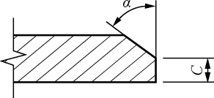
开坡口 | 钝边C |  |  | ±1.0
焊接件组装允许偏差
跨焊缝的相邻两孔间距L |  |  |  | ±1.0 |  | 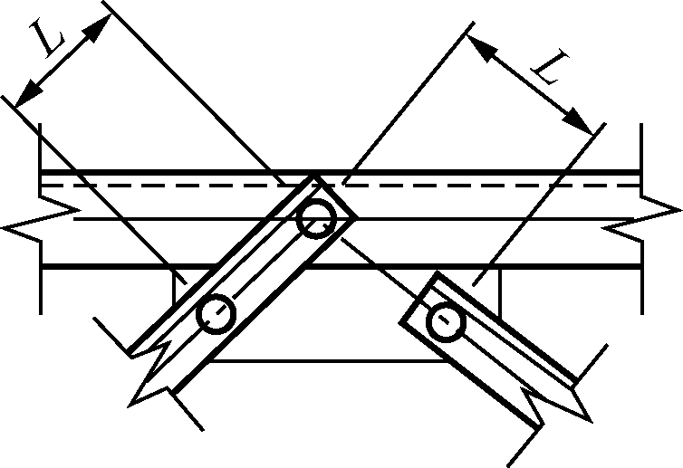
搭接构件孔中心相对偏差K |  |  |  | 1.0 |  | 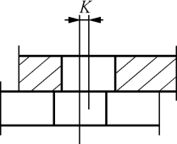
搭接间隙 |  | b≤50 |  | 1.0 |  | 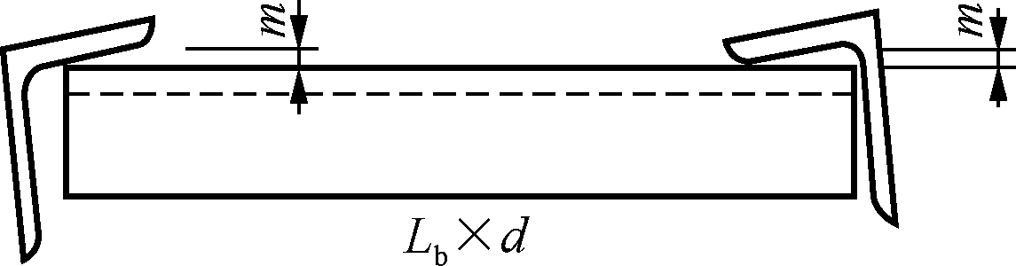
 |  | b＞50 |  | 2.0
T接板倾斜f |  | 有孔 |  | ±2.0 |  | 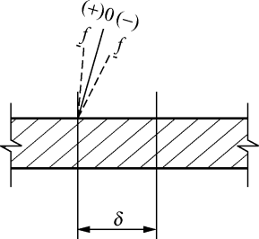
 |  | 无孔 |  | ±5.0
T接板位移δ |  | 有孔 |  | ±1.0
 |  | 无孔 |  | ±5.0
成品矫正允许偏差
角钢顶端直角90° |  | 接  头  处 | 外置材 | ±35′ |  | 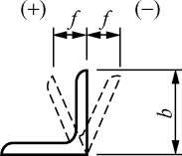
 |  | 接  头  处 | 内置材 | ±35′
型钢及钢板平面内  的挠曲f |  | b≤80 |  | ±(1.3L/1000) |  | 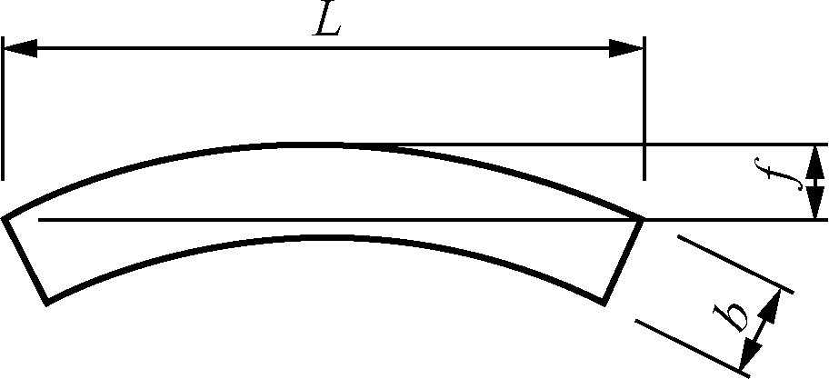
 |  | b＞80 |  | ±(L/1000)
表8（续）
项 目 |  |  | 允许偏差（mm） | 示 意 图
焊接构件平面内  挠曲f | 接点间挠曲 | 主材 | ±(1.3L/1000) |  | 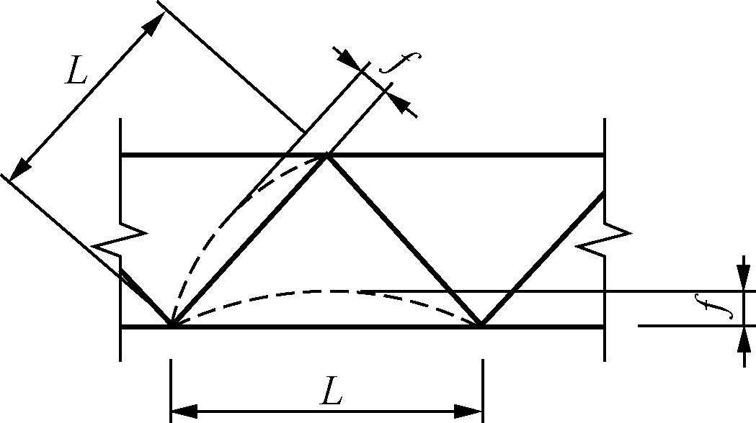
焊接构件平面内  挠曲f | 接点间挠曲 | 腹材 | ±(1.5L/1000)
焊接构件平面内  挠曲f | 整个平面挠曲 |  | ±(L/1000) |  | 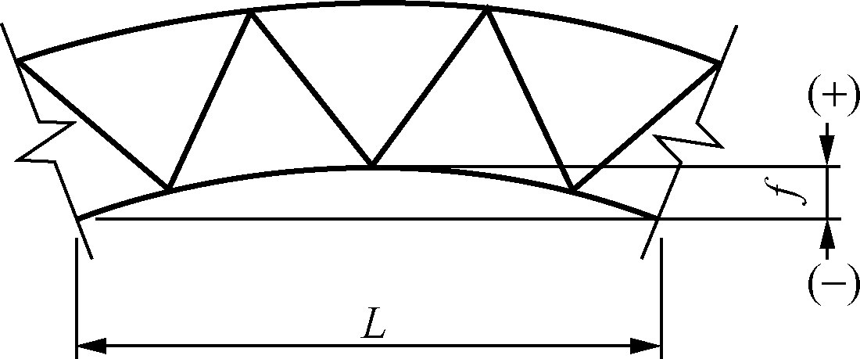

5.1.6 制造和检验用的量具、仪器应有满足标准要求的精度，且在检定有效期内。
5.2 切断技术要求
钢材的切断可以采用冷切割（锯切、剪切）或热切割（等离子切割、火焰切割），冷切割应优先采用锯切，热切割宜优先采用等离子切割，热切割后应对切割面进行处理。
5.3 制弯技术要求
零件的制弯，应根据设计文件和施工图规定采用冷弯（宜在室温下）或均匀热弯（加热温度为900℃～950℃），不应采用割炬、割嘴烘烤等制弯。
碳素结构钢和低合金结构钢在温度分别下降到750℃和800℃之前，应结束加工，Q420、Q460钢在热变形加工后应适当保温缓冷并符合高强钢热加工的有关规定。
5.4 制孔技术要求
除设计文件或图纸注明孔的制作方法外，不同材质允许冲孔的最大厚度应符合表4规定，大于表中规定时应采用钻孔工艺。
成孔后构件周围表面不得有明显的凹面缺陷，大于0.3mm的毛刺应清除。
所有挂线孔必须采用钻孔工艺加工。
5.5 焊接技术要求
焊缝连接的结构，应按设计图纸中注明的焊缝质量等焊接和检验，且应符合GB/T 985.1、 GB/T 985.2、GB/T 3323、GB/T 11345、GB50661、JGJ 81、GB/T 2694、Q/GDW 384的有关规定，焊接过程中所使用焊接材料的化学成分及机械性能应符合GB/T 5117、GB/T 5118、GB/T 8110、GB/T 10045、GB/T 12470、GB/T 17493、HG/T 2537、HG/T 3728的规定。焊接材料的品种、牌号必须与被焊钢材的化学成分和机械性能相当。焊接材料的验收、保管及使用管理应符合JB/T 3223的规定。焊接过程应满足下述要求：
a） 焊接前，连接表面及沿焊缝每边30mm～50mm范围内的铁锈、毛刺和油污等必须清除干净。
b） 定位焊所用的焊接人员、焊接材料、焊接工艺应与正式焊接要求相同，定位焊厚度不宜超过设计高度的2/3。
c） 焊工应按规定的焊接工艺文件施焊，焊接完成后应清除焊缝附近的焊渣等飞溅物。
5.6 成品矫正技术要求
矫正后的部件外观不应有明显的凸凹面和损伤，表面划痕深度不宜超过钢材厚度允许偏差的最小值。
5.7 热浸镀锌要求
热浸镀锌用锌锭应符合GB/T 470要求，镀锌质量按GB/T 13912检验。（建议将检验具体标准内容附上）
热浸镀锌过程中应控制构件的变形，当超过规范要求时应进行矫正，矫正中若损坏镀锌层应重新镀锌。
5.8 试拼与试装技术要求
零件、构件加工后，应按施工图进行试拼与试装检查。试拼检查是将束件各层所有的零件合并一起，检查孔位置的正确性，检查其控制尺寸和安装适宜性，试组装验收合格后方可成批下料加工。
6 紧固件和防松、防卸装置
6.1 中标方应对紧固件和防松、防卸装置的质量负责。螺栓的尺寸、机械性能应满足GB/T 41、GB/T 805、GB/T 3098.1、GB/T 3098.2、GB/T 5267.3、GB/T 5780、DL/T 764.4要求。
6.2 紧固件合格供方应具有相应的生产及试验设备，其中生产6.8及以上级别螺栓时，应具有生产高强度螺栓的热处理设备，并有理化（含金相）检验设备。
6.3 防松采用薄螺母，且确保螺栓出扣长度及螺纹不应进入剪切面。
6.4 防卸装置要求如下：
a） 防卸装置与原螺栓同级别、同规格。
b） 防卸装置不应破坏连接件的镀锌层。
c） 防卸装置采用双帽且应能复紧，安装后露扣长度必须满足规程和设计要求。
d） 防卸装置应方便施工及检验，不宜使用专有工具。
e） 防卸装置应同时具有防松性能。
f） 防卸装置的无扣长应与普通螺栓一致。
7 技术服务、检验和监造
7.1 技术服务
合同签订后，中标方应指定负责本工程的项目经理，负责中标方在工程全过程的各项工作，如工程进度、设计制造、图纸文件、包装运输、现场安装、验收等。铁附件在安装过程中，中标方应派出工地服务代表，及时解决施工过程中的产品质量问题，如发现铁附件质量不能满足合同要求，中标方应进行修正或更换并做好售后服务工作。
7.2 检验和监造
7.2.1 工厂检验
产品检验应包括原材料进厂检验（包括外形尺寸检验和理化检验）和生产过程检验（包括尺寸检验和镀锌检验）。
7.2.2 监造
7.2.2.1 对铁附件制造实施监造，中标方应按要求配合监造工作的进行。
7.2.2.2 中标方应在开工前15天以信件或传真方式通知项目管理单位。项目管理单位（需要时）可派监造工程师到生产厂驻厂监造。
7.2.2.3 项目管理单位的代表在合同履约期间应有权进入制造产品的工厂和场所，中标方应为项目管理单位代表提供充分的方便，以使其不受限制地监督中标方所进行的工作和试验。项目管理单位的检查和监造并不代替或减轻中标方对产品检验和产品质量而承担的责任。
7.2.2.4 除项目管理单位用书面通知免予检验外，中标方不应发出未经检验和试验的产品，中标方只能在圆满地完成本部分中所规定的全部试验、检验并得到项目管理单位的批准之后才能发运产品。
7.2.4.5 监造过程中对需检验的项目出具检验记录和报告。
7.2.3 目的站检验
产品到达目的站后，买卖双方应在目的站按交货单对货物的数量进行核对并检验产品的质量。若产品质量与合同条件不符，中标方应按合同的要求改正或替换。
7.2.4 现场检验
现场检验是中标方完成交货和项目管理单位完成验收的过程。现场检验的要求如下：
a） 中标方应与项目管理单位协商验收时间、地点。
b） 产品运抵施工现场材料站3天内，由监理单位、施工单位和中标方共同派人按选定的检查方案 对产品开包检验，检验包括外观检查及数量清点，并将检查结果填报检查验收单后送交项目管 理单位。如发现产品规格、数量及外观质量与合同不符，三方应立即在验收单上注明，且由中 标方在三方确认之日起7天内免费补充并供货至现场。
c） 检查验收之后，如再发现数量短缺或损坏，应由施工单位负责。
d） 现场检验所需的场地、人工、机具等费用应由施工单位承担。
8 标识、包装、运输
8.1 标识
8.1.1 铁附件零部件标识为钢印，字形应排列整齐、不得有残缺，钢印深度根据钢材厚度可为0.5mm～1.0mm，焊接部件的钢印不得被覆盖。
8.1.2 所有构件应标识构件编号等信息。
8.1.3 外包装应标识明确（但不限于）中标方名称、收货单位、项目名称及到达目的地。
8.2 包装
8.2.1 中标方应确保包装以任何方式运输都能保护产品不受到损坏。
8.2.2 铁附件应单基包装并保证紧固件、构件等的同步与配套；根据构件编号、规格大小包装若干捆；每包必须做到包捆整齐、牢固不松动，并应有防止锌层损坏措施。
8.2.3 包装要求应根据供需双方协议进行，不论采用何种包装材料或何种包装方法，应保证产品在3正常运输条件下不受损坏，包装应有足够的强度能在短途搬运、货物储存和装车、装船中承受较大冲击而不散包。
8.2.4 在货物交付时应提供单捆的包装清单。
8.3 运输
8.3.1 发运铁附件时构件的凸出部分在装车、运输和装卸过程中，应妥善固定，以免发生变形。
8.3.2 铁附件的发运应按交通部门的规定办理。运输中应注意装、卸方法，不能损坏包装或使产品变形、损坏。
9 验收
9.1 产品质量合格证
产品出厂时，中标方应提供质量合格证（包括许可证编号、工程名称、铁附件型号）和质量证明文件（包括试组装检验记录、零部件检验记录、原材料的质保单和复检等记录。）
9.2 其他技术说明
中标方提供的铁附件、紧固件及其他配件，除满足招标文件、本部分和施工图中的要求外，还应满足现行有关标准及规范要求，必要时需经过设计单位认可。

铁附件专用技术规范
1 范围
本部分规定了铁附件招标的技术参数特性、结构特征、损耗、备件与合同结算重量、原材料的相关内容。
本部分适用于铁附件招标。
2 规范性引用文件
下列文件对于本文件的应用是必不可少的。凡是注日期的引用文件，仅注日期的版本适用于本文件。凡是不注日期的引用文件，其最新版本适用于本文件。
Q/GDW 140601.1 铁附件采购标准：第1部分铁附件通用技术规范

4 技术参数特性
铁附件技术参数特性见表1。
表1 铁附件技术参数特性
序号 | 名称 | 项目需求值或表述 | 投标人保证值
1 | 电压等级XXkV / 吨
2 | 交货地址（具体到市或县）
3 | Q460B比例（%）
4 | Q420B比例（%）
5 | 原材料采购标准 | 采购的等边角钢边宽度、边厚度及钢板厚度负偏差应为国家标准的50%，且存在负偏差的抽检产品数量不超过所有抽检产品数量的50%。
6 | 本工程采用的角钢供应商
7 | 本工程采用的钢板供应商

5 结构特征
铁附件宜采用型钢和钢板制作。
6 损耗、备件与合同结算重量
螺栓供货应按图纸中螺栓总数增加3%作为安装损耗。考虑螺栓无扣长的加工误差影响，除图中统计的垫圈数量外，宜另按施工图中螺栓总数的5%增加备用垫圈，以供安装铁附件紧固螺栓（垫在螺帽一侧）之用。
铁附件招标重量为初步设计估算重量（或施工图重量）。合同签订采购重量可以设计图纸重量为准，合同结算重量应以竣工图中重量为准。
报价应包含紧固件，紧固件数量按施工标准配备，不单独计价。
7 原材料
7.1 输电线路铁附件用角钢、钢板等主要原材料应满足本标准通用技术规范的要求，并有质量证明书。
7.2 铁附件材质为Q235B以上钢材（铁附件材质以设计文件或施工图为准），中标方应依据铁附件材质选择相应的焊接材料，并进行相应的焊接工艺评定。
7.3 对于建设在严寒地区输电线路工程，投标人应根据工程技术文件或施工图的要求的材质，使用适
宜的防低温脆断焊接材料，并进行相应的焊接工艺评定

附件：

铁附件规格型号与重量对照表
序号 | 物料编码 | 小类代码 | 物料描述 | 单位 | 数量 | 平均重量KG
1 | 500052506 | 1406009 | 半圆抱箍,φ16,D260,U型 | 块 | 1 | 1.50
2 | 500055176 | 1406009 | 半圆抱箍,φ18,D270,U型 | 块 | 1 | 2.94
3 | 500052509 | 1406009 | 半圆抱箍,φ16,D180,U型 | 块 | 1 | 1.21
4 | 500052489 | 1406009 | 半圆抱箍,φ16,D190,U型 | 块 | 1 | 1.24
5 | 500052527 | 1406009 | 半圆抱箍,φ16,D200,U型 | 块 | 1 | 1.27
6 | 500052488 | 1406009 | 半圆抱箍,φ16,D210,U型 | 块 | 1 | 1.31
7 | 500052556 | 1406009 | 半圆抱箍,φ16,D220,U型 | 块 | 1 | 1.35
8 | 500052508 | 1406009 | 半圆抱箍,φ16,D240,U型 | 块 | 1 | 1.44
9 | 500052514 | 1406009 | 半圆抱箍,φ16,D300,U型 | 块 | 1 | 2.10
10 | 500066214 | 1406009 | 半圆抱箍,φ18,D280,U型 | 块 | 1 | 3.05
11 | 500054501 | 1406009 | 半圆抱箍,φ16,D160,U型 | 块 | 1 | 1.00
12 | 500052619 | 1406009 | 半圆抱箍,φ16,D280,U型 | 块 | 1 | 1.52
13 | 500052541 | 1406009 | 半圆抱箍,φ18,D240,U型 | 块 | 1 | 1.89
14 | 500055179 | 1406009 | 半圆抱箍,φ18,D250,U型 | 块 | 1 | 2.21
15 | 500033562 | 1406007 | 成套抱箍,—6×60,D150,0° | 付 | 1 | 2.86
16 | 500018416 | 1406007 | 成套抱箍,—6×60,D160,0° | 付 | 1 | 2.89
17 | 500018418 | 1406007 | 成套抱箍,—6×60,D190,0° | 付 | 1 | 3.51
18 | 500018419 | 1406007 | 成套抱箍,—6×60,D200,0° | 付 | 1 | 3.53
19 | 500018421 | 1406007 | 成套抱箍,—6×60,D220,0° | 付 | 1 | 3.65
20 | 500018445 | 1406007 | 成套抱箍,—8×80,D190,0° | 付 | 1 | 4.73
21 | 500018422 | 1406007 | 成套抱箍,—6×60,D230,0° | 付 | 1 | 3.68
22 | 500018423 | 1406007 | 成套抱箍,—6×60,D250,0° | 付 | 1 | 4.10
23 | 500018446 | 1406007 | 成套抱箍,—8×80,D220,0° | 付 | 1 | 5.36
24 | 500018599 | 1406008 | 电缆抱箍,—6×60,D160,单路出线 | 付 | 1 | 3.36
25 | 500018593 | 1406008 | 电缆抱箍,—6×60,D200,单路出线 | 付 | 1 | 3.68
26 | 500018594 | 1406008 | 电缆抱箍,—6×60,D220,单路出线 | 付 | 1 | 3.99
27 | 500018595 | 1406008 | 电缆抱箍,—6×60,D240,单路出线 | 付 | 1 | 4.31
28 | 500018596 | 1406008 | 电缆抱箍,—6×60,D260,单路出线 | 付 | 1 | 4.62
29 | 500018578 | 1406008 | 电缆抱箍,—6×60,D280,单路出线 | 付 | 1 | 6.80
30 | 500018581 | 1406008 | 电缆抱箍,—6×60,D300,单路出线 | 付 | 1 | 7.00
31 | 500018579 | 1406008 | 电缆抱箍,—6×60,D320,单路出线 | 付 | 1 | 7.30
32 | 500019191 | 1406012 | 杆顶瓷瓶架,∠63×6,不计长度,D190,双杆顶 | 付 | 1 | 7.56
33 | 500019190 | 1406012 | 杆顶瓷瓶架,∠63×6,不计长度,D190,单杆顶 | 付 | 1 | 3.78
34 | 500019192 | 1406012 | 杆顶瓷瓶架,∠63×6,不计长度,D230,单杆顶 | 付 | 1 | 10.64
35 | 500019193 | 1406012 | 杆顶瓷瓶架,∠63×6,不计长度,D230,双杆顶 | 付 | 1 | 13.10
36 | 500017371 | 1406001 | 线路角铁横担,∠63×6,1500mm,不计孔距,双侧 | 块 | 1 | 9.02
37 | 500017917 | 1406001 | 二线横担∠63×6,700mm | 块 | 1 | 4.52
38 | 500017385 | 1406001 | 线路角铁横担,∠60×6,800mm,不计孔距,双侧 | 块 | 1 | 4.83
39 | 500017376 | 1406001 | 线路角铁横担,∠63×6,1600mm,不计孔距,双侧 | 块 | 1 | 11.03
40 | 500017411 | 1406001 | 线路角铁横担,∠63×6,1800mm,不计孔距,双侧 | 块 | 1 | 12.08
41 | 500017451 | 1406001 | 线路角铁横担,∠75×8,1600mm,不计孔距,双侧 | 块 | 1 | 15.12
42 | 500017394 | 1406001 | 线路角铁横担,∠75×8,1400mm,不计孔距,双侧 | 块 | 1 | 13.08
43 | 500017489 | 1406001 | 线路角铁横担,∠75×8,2200mm,不计孔距,双侧 | 块 | 1 | 20.30
44 | 500017407 | 1406001 | 线路角铁横担,∠75×8,3500mm,不计孔距,双侧 | 块 | 1 | 33.29
45 | 500017395 | 1406001 | 线路角铁横担,∠75×8,4000mm,不计孔距,双侧 | 块 | 1 | 36.56
46 | 500035298 | 1406020 | 地埋U型连接件,φ28,400mm,拉盘U形拉环 | 付 | 1 | 8.50
47 | 500054290 | 1406020 | 地埋U型连接件,φ27,400mm,拉盘U形拉环 | 付 | 1 | 7.10
48 | 500055192 | 1406020 | 地埋U型连接件,φ24,400mm,拉盘U形拉环 | 付 | 1 | 6.18
49 | 500019639 | 1406020 | 地埋U型连接件,φ22,800mm,拉盘U形拉环 | 付 | 1 | 6.83
50 | 500019139 | 1406010 | 变压器台架,[10,2500mm | 付 | 1 | 163.80
51 | 500019144 | 1406010 | 变压器台架,[10,3000mm | 付 | 1 | 165.90
52 | 500081790 | 1406010 | 变压器台架,[10,3500mm | 付 | 1 | 177.45
53 | 500019267 | 1406015 | 设备固定支架∠63×6,800mm | 付 | 1 | 35.00
54 | 500019274 | 1406015 | 设备固定支架∠63×6,2000mm | 付 | 1 | 45.00
55 | 500020157 | 1406030 | 接地铁,扁钢,镀锌,—5×50,6000mm | 付 | 1 | 102.90
56 | 500020107 | 1406030 | 接地角钢L50*5-2500mm | 付 | 1 | 9.8
57 | 500020133 | 1406030 | 接地圆钢φ10 | 付 | 1 | 30
58 | 500026587 | 1406030 | 接地圆钢φ12 | 付 | 1 | 50
59 | 500019835 | 1406022 | 连接铁,—5×50,150mm,不计孔数 | 付 | 1 | 1.2
60 | 500019813 | 1406022 | 连接铁,—5×50,200mm,不计孔数 | 付 | 1 | 1.6
61 | 500019649 | 1406021 | 支撑铁,∠50×5,1000mm,斜撑 | 付 | 1 | 10
62 | 500019525 | 1406019 | 拉线棒,φ16,2400mm,双耳 | 付 | 1 | 4.5267
63 | 500019526 | 1406019 | 拉线棒,φ20,2800mm,双耳 | 付 | 1 | 8.2616
64 | 500082266 | 1406019 | 拉线棒,φ24,3100mm,双耳 | 付 | 1 | 13.4309
65 | 500066124 | 1406019 | 拉线棒,φ28,3400mm,双耳 | 付 | 1 | 20.3304
66 | 500055226 | 1406019 | 拉线棒,φ32,3700mm,双耳 | 付 | 1 | 28.9025
67 | 500019388 | 1406017 | 电缆固定支架,∠50×5,400mm,L型 | 付 | 1 | 1.509
68 | 500019389 | 1406017 | 电缆固定支架,∠50×5,500mm,L型 | 付 | 1 | 1.8875
69 | 500019393 | 1406017 | 电缆固定支架,∠50×5,500mm,T型 | 付 | 1 | 2.2625
70 | 500019475 | 1406017 | 电缆固定支架,∠63×6,650mm,T型 | 付 | 1 | 4.7193
71 | 500019476 | 1406017 | 电缆固定支架,∠50×5,650mm,L型 | 付 | 1 | 2.45025
72 | 500026819 | 1406017 | 电缆固定支架,∠50×5,650mm,T型 | 付 | 1 | 3.11025
73 | 500027711 | 1406017 | 电缆固定支架,∠50×5,900mm,L型 | 付 | 1 | 3.3965
74 | 500066386 | 1406017 | 电缆固定支架,∠63×6,500mm,L型 | 付 | 1 | 2.86025
75 | 500073013 | 1406017 | 电缆固定支架,∠50×5,400mm,T型 | 付 | 1 | 1.889
76 | 500073024 | 1406017 | 电缆固定支架,∠50×5,1100mm,T型 | 付 | 1 | 4.1735
77 | 500081565 | 1406017 | 电缆固定支架,∠50×5,1100mm,[型 | 付 | 1 | 4.1735
78 | 500081822 | 1406017 | 电缆固定支架,∠50×5,500mm,[型 | 付 | 1 | 2.4525
79 | 500081980 | 1406017 | 电缆固定支架,∠50×5,1100mm,L型 | 付 | 1 | 4.1735
80 | 500126936 | 1406017 | 电缆固定支架,∠63×6,400mm,T型 | 付 | 1 | 2.8642
81 | 500126939 | 1406017 | 电缆固定支架,∠63×6,400mm,L型 | 付 | 1 | 2.2942
82 | 500126956 | 1406017 | 电缆固定支架,∠50×5,400mm,[型 | 付 | 1 | 2.074
83 | 500118948 | 1406032 | 铁构件 | 吨 |  | 据实际申报

说明：1、为规范铁附件采购物资标准，采购人及供货人统一按此表规定的物料品种、单重进行采购、报价，请各单位遵照执行。结算时，具体以实际加工图纸重量为准。为保证产品质量，单重不宜与此表偏差过大，如因此发现有产品质量问题，采购人有权根据相关约定进行处罚。
2、报价应包含紧固件，紧固件数量按施工标准配备，不单独计价。

